CRONOGRAMA
Una buena idea es todo lo que se necesita para alcanzar el éxito.
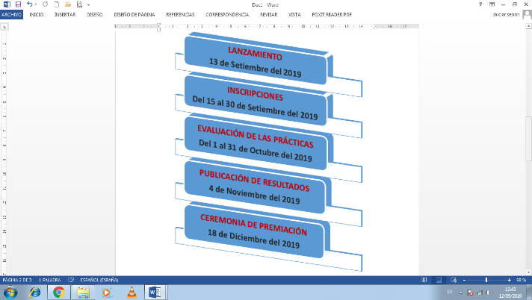
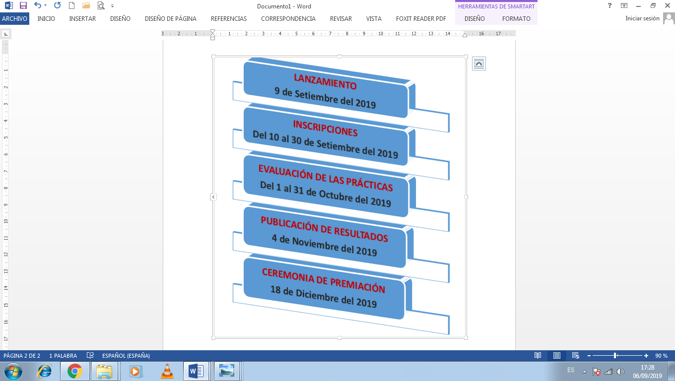

CRITERIOS DE EVALUACIÓN
- Presentación.
- Contexto y pertinencia.
- Propuesta innovadora.
- Impacto.
- Sostenibilidad.

INSCRIPCIÓN
La inscripción al II Concurso Provincial de Buenas Prácticas Docentes es gratuita y se realiza de forma presencial en secretaria del Área de Gestión Pedagógica.
Para que un expediente de postulación pueda ser admitido, debe contar con lo siguiente:
a) Ficha de inscripción de la práctica completa (Anexo Nº 1).
b) Evidencias que sustenten la práctica (archivos digitales de fichas o material didáctico utilizado, link de video subido a YouTube, fotografías, reportes de evaluaciones, etc.). que muestren la situación los aprendizajes de los estudiantes antes, durante y después de implementarse la práctica.
c) Declaración jurada de cumplimiento de los requisitos para ser participante (Anexo Nº 2).
d) Autorización para divulgación de trabajos premiados y utilización de imagen (Anexo Nº 3).
e) Compromiso de participación en el VI Encuentro Nacional de Buenas Prácticas Docentes a realizarse en la ciudad de Lima el año 2019 (Anexo Nº 4)


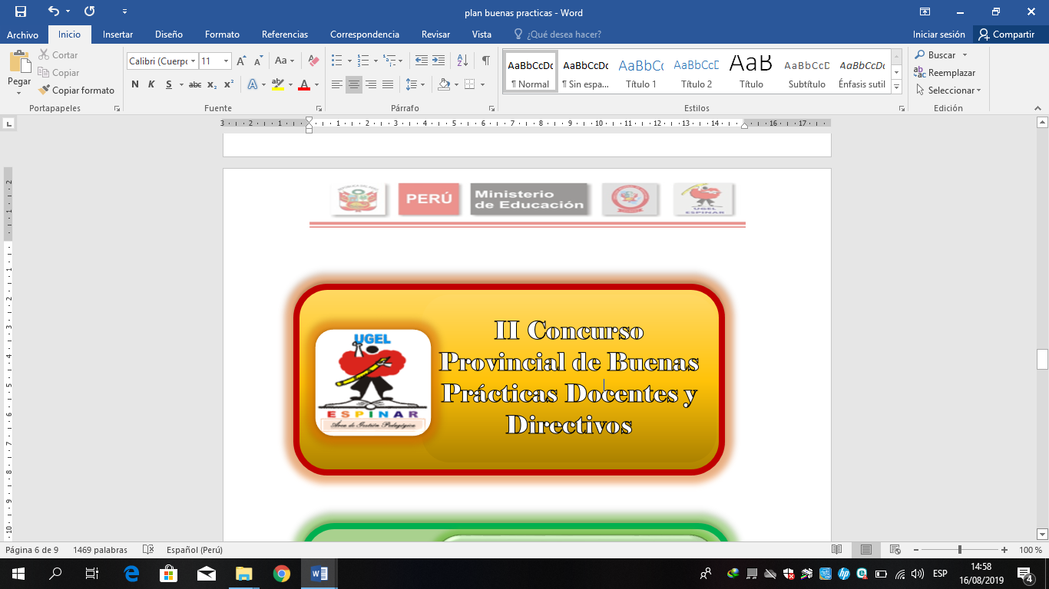

ESPINAR - 2019

CATEGORIAS Y SUBCATEGORIAS
Identificar, reconocer y difundir buenas prácticas desarrolladas por docentes y personal directivo (directores y subdirectores) de toda la provincia, caracterizadas por reflejar iniciativa, creatividad e innovación y contribuir al logro de aprendizajes de calidad en los estudiantes. Estas prácticas deben desarrollarse en II.EE. públicas de Educación Básica Regular y Educación Básica Alternativa.
- Promover la implementación de buenas prácticas que contribuyan a la mejora de los aprendizajes.
- Difundir las buenas prácticas como un referente educativo para dar respuesta a necesidades pedagógicas locales, regionales y nacionales.
- Promover el trabajo colaborativo interdisciplinario entre docentes, personal directivo y la comunidad educativa, para generar una mayor incidencia y cultura de la innovación en las instituciones educativas.
- Generar oportunidades para desarrollar procesos de innovación, investigación y generación de conocimiento pedagógico para mejorar la calidad educativa.
- Promover una cultura de la excelencia en el desempeño docente y del personal directivo a partir del reconocimiento de prácticas docentes que reflejen iniciativa, creatividad e innovación.
- Reconocer y premiar la iniciativa y el liderazgo de los docentes y personal directivo que han desarrollado prácticas pedagógicas y de gestión exitosas, innovadoras, creativas, replicables, diversificarles y sostenibles.

OBJETIVOS
FINALIDAD
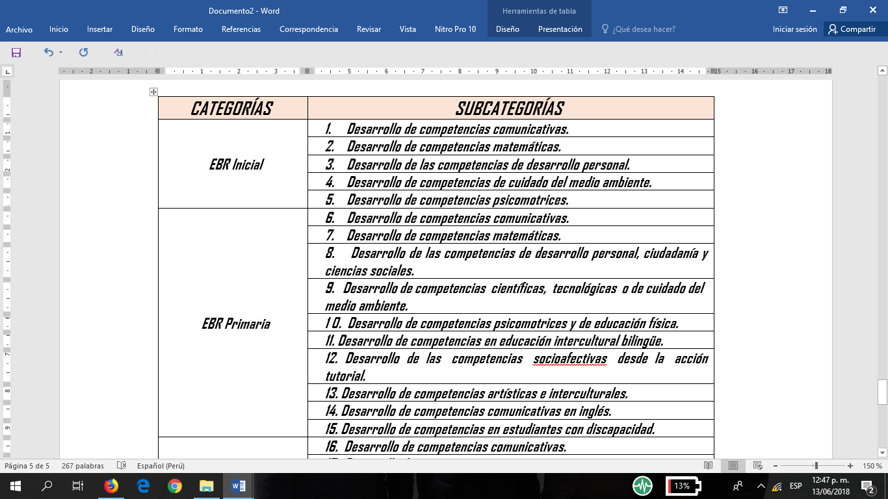

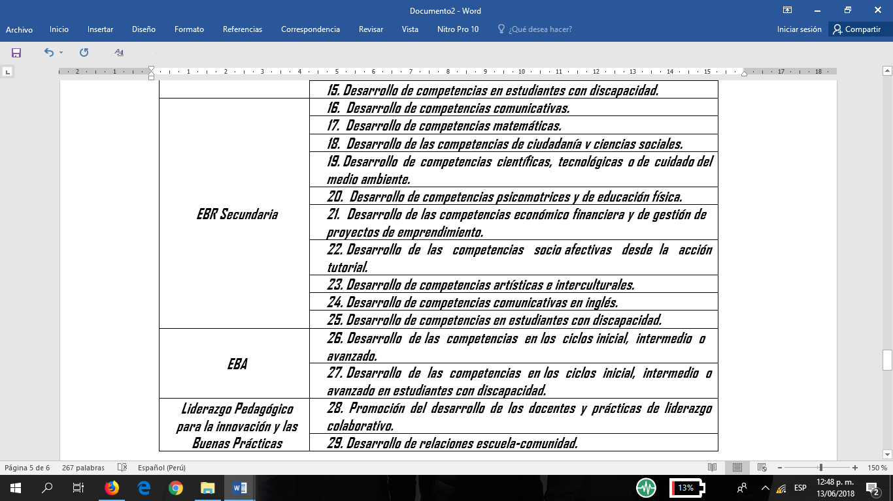

Lo esencial de la creatividad es no tener miedo al fracaso.
REQUISITOS DE LA PRÁCTICA

- Estar enfocada en una finalidad pedagógica reflejada en el logro de aprendizajes de los estudiantes.
- Ser creativa, innovadora y pertinente al contexto en el cual se implementa.
- Debe procurar movilizar interdisciplinariamente diversas capacidades para desarrollar competencias de los estudiantes o en los docentes a partir del liderazgo directivo.
- Contar con sustento pedagógico o marco de referencia que la respalde.
- Contar con evidencia documental o audiovisual respecto de sus metodologías, estrategias, actividades, proceso de evaluación y logros.
- Ser sostenible, y potencialmente replicable y/o diversificable.

MODALIDADES DE POSTULACIÓN
- INDIVIDUAL
Podrá postularse la práctica presentada por un solo docente o directivo.
- GRUPAL
La práctica docente podrá ser presentada hasta por seis (06) docentes de una misma institución educativa que comprobadamente la hayan implementado, pudiendo hacerlo desde una misma área curricular o interdisciplinariamente. Si la práctica involucra trabajo conjunto de varias instituciones educativas, el número total de docentes a inscribirse no varía, considerándose un máximo de seis (06) miembros hasta un máximo de seis (06) instituciones educativas por práctica.

